Тема: Рід іменників: чоловічий, жіночий, середній.
Мета: Ознайомити учнів з поняттям „рід іменників”, „чоловічий рід”,
„жіночий рід”, „середній рід”. Вчити учнів усвідомлено розрізняти рід іменників. Прививати любов до рідної мови.
Обладнання: Слайди,карточки з завданням, кросворд.

І. Організація класу.
Пролунав дзвінок,
Починаємо урок.
Працюватимем старанно,
Щоб почути у кінці,
Що у нашім третім класі
Діти – просто молодці.
ІІ. Підготовка до вивчення нового матеріалу.
Вправа 49.
1.Спиши речення, вставляючи замість крапок слова мій, моя, моє, він, вона, воно.
1. ….. брат – агроном,..... працює в полі.
2...... сестра – вчителька, ….. працює в школі.
3. ….. пальто висить у шафі, ….. нове.

ІІІ. Вивчення нового матеріалу.
1. „Казочка про Півника та Курочку”.( Демонстрація слайдів).
Жив собі Півник. Та була у нього Курочка. Одного разу знесла Курочка яєчко. А з нього з’явилося пухнасте Курчатко. Півник-тато та Курочка-мама піклувались про Курчатко-дитинчатко. Сім’я жила дружно.
2.Знайомство з правилом „Рід іменників”. (§ 4 с.23).
Вчитель: Які слова можна додати до іменників Півник, Курочка, Курчатко, яєчко? До якого роду ці іменники належать?

ІV. Закріплення вивченого.
1.Гра „Добери слова”.
Робота в парах.
Карточка №1

До поданих слів дібрати спільнокореневі іменники чоловічого, жіночого, середнього роду. Записати за зразком. Виділити корінь, визначити рід.
Зразок. Ведмежа-ведмідь (ч.р.)- ведмедиця (ж.р.) - ведмежатко (с.р.)

Слоненя, лисеня.
К

Карточка №2
До поданих слів дібрати спільнокореневі іменники чоловічого, жіночого, середнього роду. Записати за зразком. Виділити корінь, визначити рід.
Зразок. Ведмежа-ведмідь (ч.р.)- ведмедиця (ж.р.) - ведмежатко (с.р.)
Вовченя, тигреня.

Карточка №3
До поданих слів дібрати спільнокореневі іменники чоловічого, жіночого, середнього роду. Записати за зразком. Виділити корінь, визначити рід.
Зразок. Ведмежа-ведмідь (ч.р.)- ведмедиця (ж.р.) - ведмежатко (с.р.)
Каченя, гусеня.

2. Словникові слова.
Записати словникові слова. Визначити рід. Усно скласти речення.
Електрика, радіо.

3. Робота з таблицею „Правильно вимовляй і пиши”. (с.24)
шкарпетки іграшка
панчохи хустина
лялька олівець

4.Фізкультхвилинка.
Перед тим, як далі працювати,
Хай спочинуть оченята.
Оченята блим-блим-блим,
Відпочити треба їм.
Вправо, вліво оченята,
Совенята будуть спати,
А ми будем працювати.
Подивилися навколо,
Потім вгору і додолу.
Сплять маленькі совенята,
А нам треба починати,
Починаймо працювати.
5. Гра „Якого я роду?” 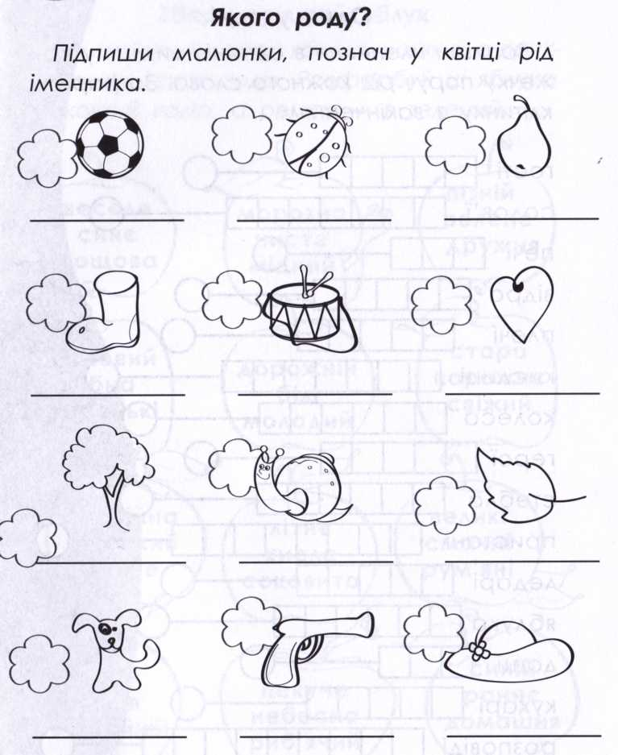

1

2

3

4

6. Вибіркове читання.
Вправа 50.
Прочитайте іменники:
1- Варіант – тільки чоловічого роду. (Ведмедик, олівець, зошит, пенал, малюнок, стіл, Івась, дядько, пиріг).
2 – Варіант – тільки жіночого роду. (Іграшка, лялька, хустина, ручка, книжка, електрика, Оленка, панчоха).
3 – Варіант- тільки середнього роду. (Вікно, перо, серце, блюдце, радіо, поле, небо).

7. Кросворд «Іменник».
Записати слова-відгадки.
Колективна робота.
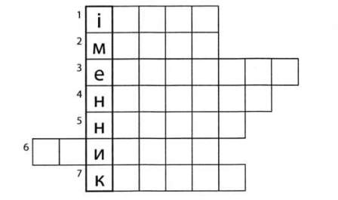
Назва істоти, чоловічий рід, споріднене до слова індичатко.(індик)
Назва неістоти, чоловічий рід, споріднене до слова металевий.(метал)
Назва істоти, чоловічий рід, споріднене до слова електричний.(електрика)
Назва неістоти, середній рід, споріднене до слова намистина.(намисто)
Назва неістоти, жіночий рід, споріднене до слова недільний.(неділя)
Назва неістоти, жіночий рід, споріднене до слова криниченька.(криниця)
Назва істоти, середній рід, споріднене до слова козенятко.(козеня)
3 двома словами (на вибір) склади і запиши речення.
До слів-відгадок — назв істот добери і запиши споріднені іменники жіночого роду.(індичка, коза)
Добери і запиши синоніми до шостого слова-відгадки. Визнач їх рід.(колодязь – ч.р.)

V. Домашнє завдання. Вправа 51, §4, вивчити правило.
VІ. Підсумок уроку.
Гра „Збери врожай”.
Зібрати тільки стиглі яблука, на них розміщені іменники всіх трьох родів.

лан
грядка
поле
1. 2. 3.

4. 5. 6.
батько
мати
дитина

ріка
озеро
калюжа
село
місто
країна

абрикос
вишня
яблуко
дуб
береза
клен
7. 8. 9.
дерево
кущ
трава
півник
курочка
курча
огірок
капуста
цибуля

( 3, 4, 8, 9)

